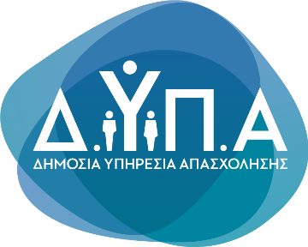 |  | Δελτίο Τύπου
 |  | 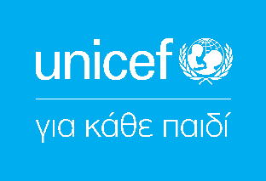
Τμήμα Επικοινωνίας &
Δημοσίων Σχέσεων
Αθήνα, 26.06.2025

U-Talent: ΔΥΠΑ και UNICEF ενώνουν δυνάμεις για την ενίσχυση των δεξιοτήτων των νέων
Σύμβαση συνεργασίας για την υλοποίηση του πιλοτικού προγράμματος “U-Talent” υπέγραψαν σήμερα, Πέμπτη 26 Ιουνίου, ο Διοικητής της Δημόσιας Υπηρεσίας Απασχόλησης (ΔΥΠΑ) κ. Σπύρος Πρωτοψάλτης και ο Διπλωματικός Εκπρόσωπος της UNICEF στην Ελλάδα κ. Ghassan Khalil.
Μετά την επιτυχημένη συνεργασία τους στο πλαίσιο της «Ευρωπαϊκής Εγγύησης για το Παιδί», μέσω ενός ολοκληρωμένου προγράμματος υποστήριξης εφήβων και νέων από ευάλωτες ομάδες σε κίνδυνο κοινωνικού αποκλεισμού, η ΔΥΠΑ και το Γραφείο της UNICEF στην Ελλάδα ενώνουν ξανά τις δυνάμεις τους για την από κοινού υλοποίηση της νέας πρωτοβουλίας “U-Talent”.
Το πρόγραμμα “U-Talent: Expanding innovations and opportunities for young people”, που σχεδιάζεται και υλοποιείται από τη UNICEF σε συνεργασία με τη ΔΥΠΑ, απευθύνεται σε νέους ηλικίας 15–24 ετών και στοχεύει στην ανάπτυξη των δεξιοτήτων του 21ου αιώνα και των πράσινων δεξιοτήτων, με στόχο την ενίσχυση της προετοιμασίας τους για την αγορά εργασίας. Η δράση αξιοποιεί τις Επαγγελματικές Σχολές Μαθητείας (ΕΠΑΣ) της ΔΥΠΑ και την εκπαιδευτική τεχνογνωσία της UNICEF, ενισχύοντας τις δυνατότητες των νέων να ανταποκριθούν στις σύγχρονες απαιτήσεις.

Οι βασικές δράσεις του προγράμματος περιλαμβάνουν:
- Εργαστήρια για την απόκτηση δεξιοτήτων του 21ου αιώνα και πράσινων δεξιοτήτων για 2.000 μαθητές των ΕΠΑΣ Μαθητείας της ΔΥΠΑ, που θα υλοποιηθούν στις 8 Περιφερειακές Διευθύνσεις της Υπηρεσίας.
- Επιμόρφωση 100 εκπαιδευτικών των ΕΠΑΣ, ώστε να μπορούν να ενσωματώνουν στη διδασκαλία τους τις καινοτόμες πλατφόρμες FunDoo και Green-Pal, που έχουν αναπτυχθεί από τη UNICEF και προσαρμοστεί στις ελληνικές συνθήκες.
- Εκστρατεία ενημέρωσης και ευαισθητοποίησης για τη σημασία των σύγχρονων και πράσινων δεξιοτήτων για την πρόσβαση των νέων στην αγορά εργασίας, μέσω στοχευμένων εκδηλώσεων και καμπάνιας επικοινωνίας.
Ο Διοικητής της ΔΥΠΑ, Σπύρος Πρωτοψάλτης δήλωσε:
«Στη ΔΥΠΑ επενδύουμε στους νέους και στις δεξιότητες που απαιτεί η εποχή μας. Η συνεργασία μας με τη UNICEF μέσω του προγράμματος “U-Talent” συνδυάζει την παιδαγωγική καινοτομία με την εμπειρία της ΔΥΠΑ στην επαγγελματική εκπαίδευση. Δεν πρόκειται απλώς για ένα ακόμα εκπαιδευτικό πρόγραμμα, αλλά για μια οργανωμένη προσπάθεια να δώσουμε στους νέους τα εφόδια που χρειάζονται για να κάνουν ουσιαστικά βήματα προς την προσωπική και επαγγελματική τους εξέλιξη. Μέσω συμπράξεων και συνεργασιών, η ΔΥΠΑ διευρύνει τον αντίκτυπό της και ενισχύει την εξωστρέφειά της, ανταποκρινόμενη στις νέες προκλήσεις μιας διαρκώς μεταβαλλόμενης αγοράς εργασίας».
Ο Διπλωματικός Εκπρόσωπος της UNICEF, Ghassan Khalil δήλωσε:
«Είμαστε ιδιαίτερα υπερήφανοι για την συνεργασία μας με την ΔΥΠΑ στο πλαίσιο της προώθησης της επαγγελματικής εκπαίδευσης και της ενίσχυσης των δυνατοτήτων των νέων για την αποτελεσματικότερη ένταξή τους στην αγορά εργασίας. Η ανάπτυξη δεξιοτήτων των νέων οφείλει να είναι βασική προτεραιότητα όλων μας, έτσι ώστε οι νέοι να έχουν κάθε ευκαιρία να προσαρμοστούν στο συνεχώς μεταβαλλόμενο επαγγελματικό περιβάλλον σήμερα, να εξελιχθούν και να ευημερήσουν».

